1877

Dokončena stavba hraničního nádraží
Praha a Mnichov jsou propojeny železnicí.
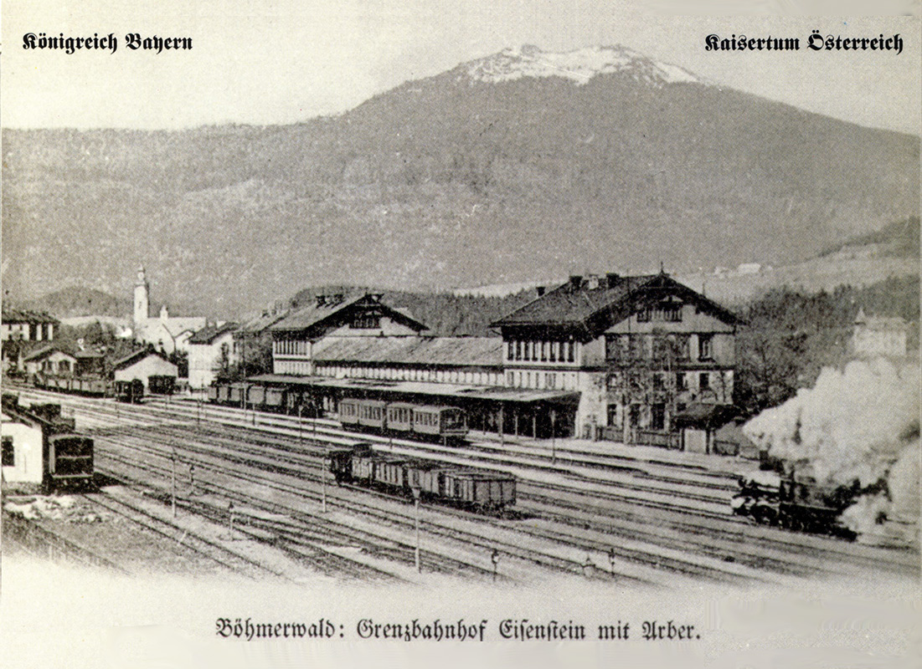Zdroj/Quelle: www.naturparkwelten.de

1918

Entstehung der Tschechoslowakischen Republik
Aus der bayerisch-österreichischen Grenze wird die bayerisch-tschechoslowakische.

1938

Německá armáda obsazuje Sudety
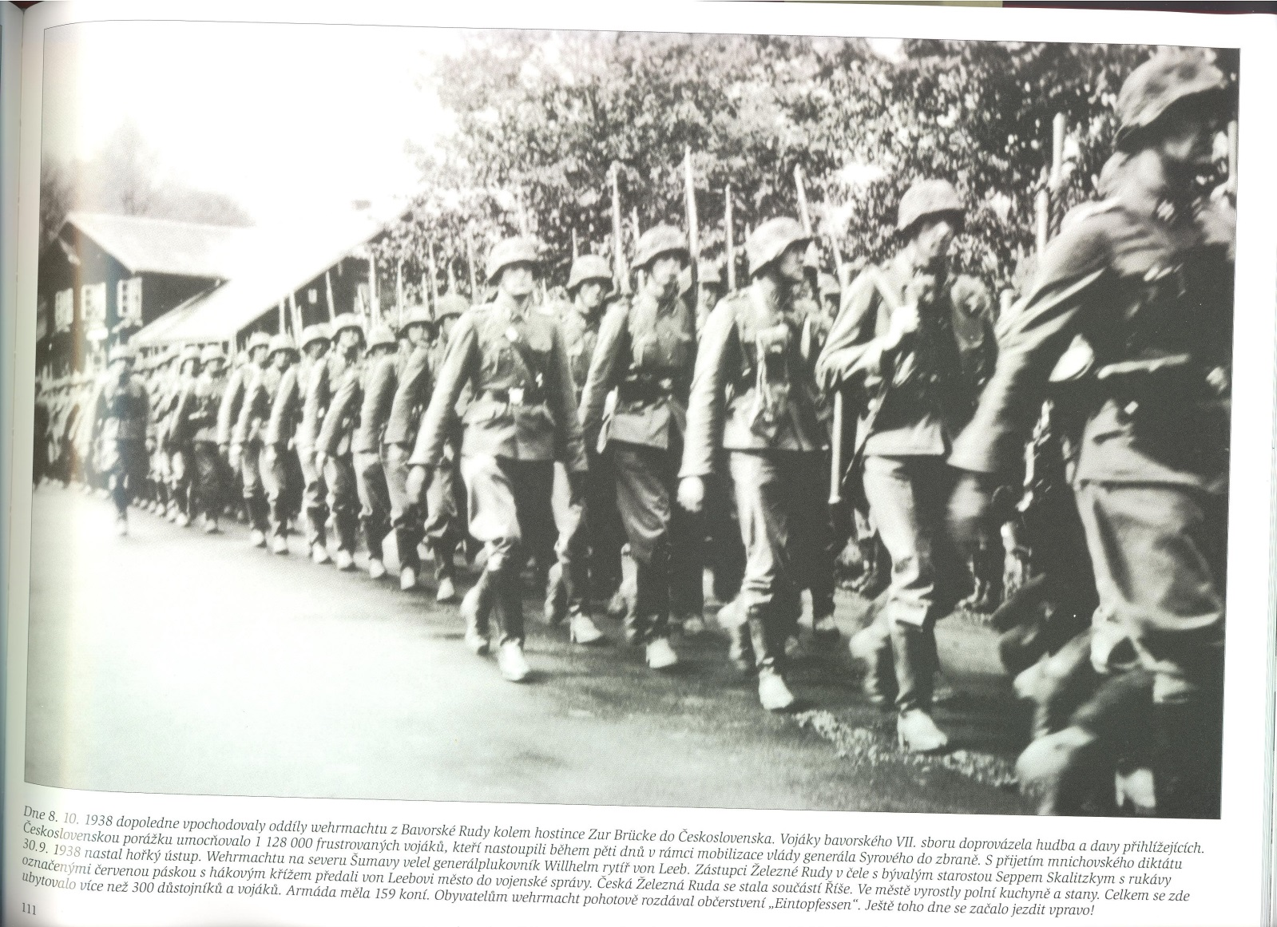Zdroj/Quelle: Roučka, Zdeněk: Šumavou ze svobody do opony, Plzeň 2013.

1945
- 1947

Aus Markt Eisenstein werden 2713 deutsche Bewohner zwangsausgesiedelt

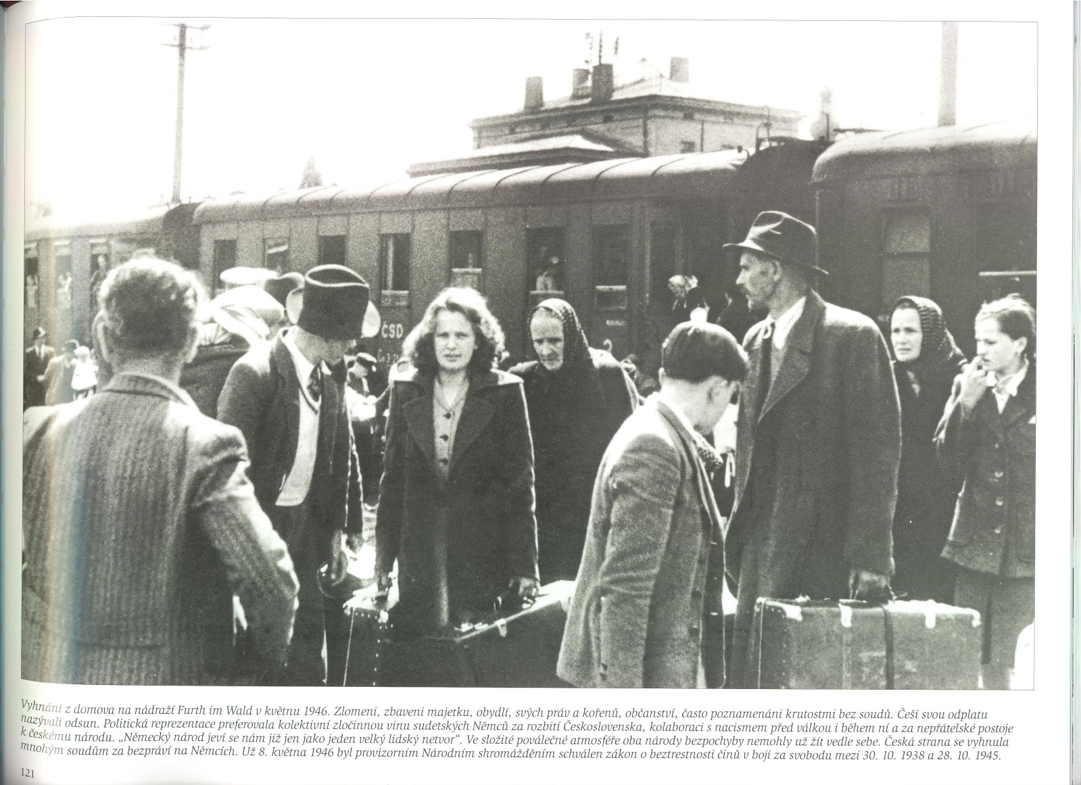 Zdroj/Quelle: Roučka, Zdeněk: Šumavou ze svobody do opony, Plzeň 2013.
1948

Komunistický převrat v Československu

1953

Grenzanlagen werden errichtet
Der Eisenbahnbetrieb in Eisenstein wird auf der tschechoslowakischen Seite der Grenze ganz eingestellt.

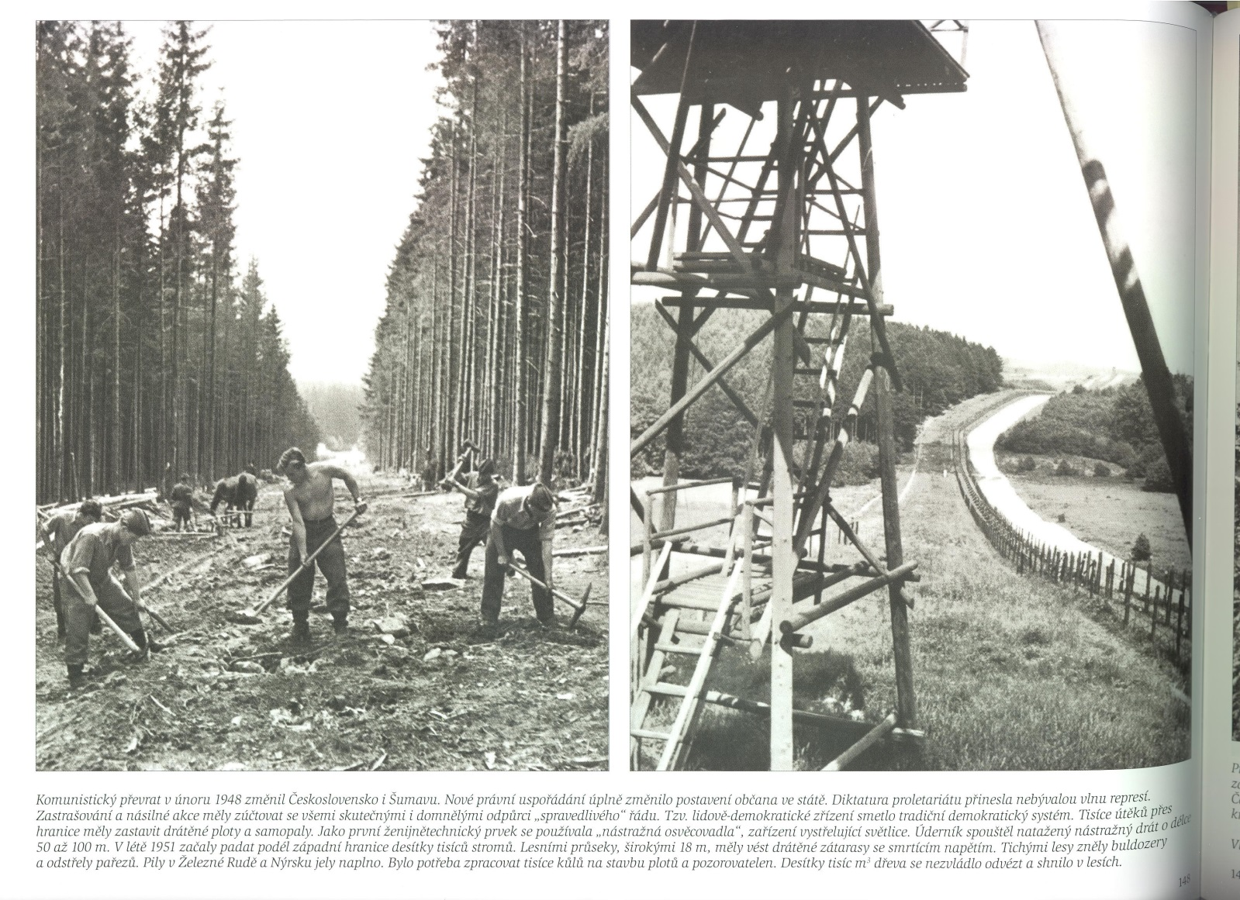 Zdroj/Quelle: Roučka, Zdeněk: Šumavou ze svobody do opony, Plzeň 2013.
1969

Při pokusu o útěk z Československa byl na hraničním přechodu Železná Ruda/Bayerisch Eisenstein zastřelen 16letý Gert Michna
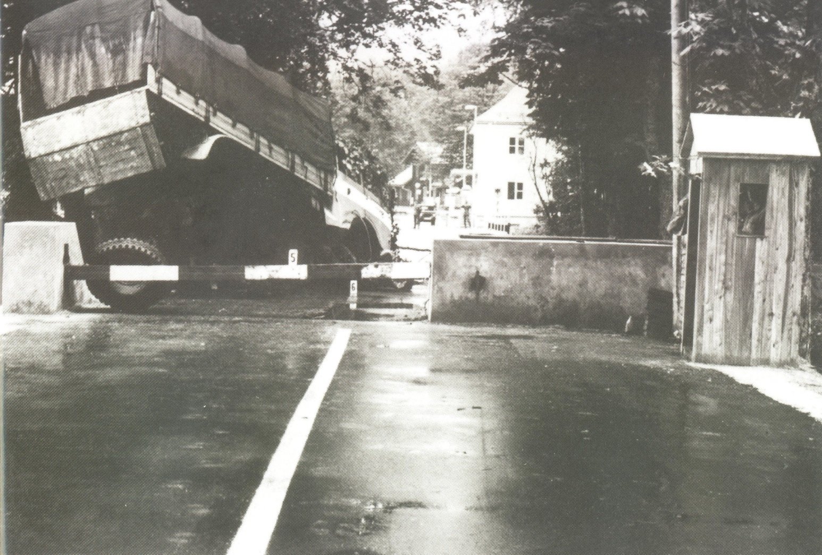
Zdroj/Quelle: Roučka, Zdeněk: Šumavou ze svobody do opony, Plzeň 2013.

1989

„Sametová revoluce“ v Československu

1990

50.000 Personen bilden eine Menschenkette zwischen Bayerisch Eisenstein und Železná Ruda
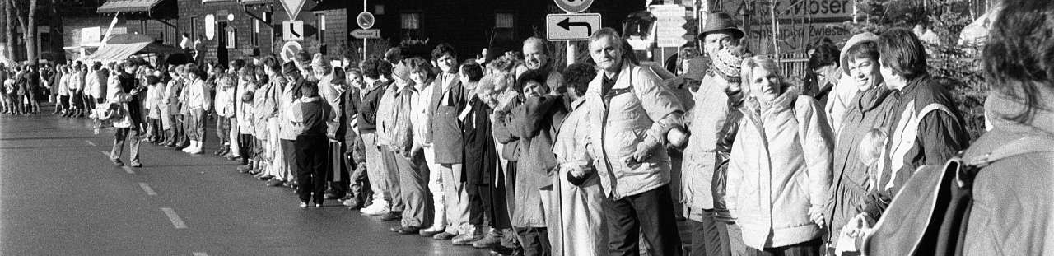

1991

Návštěva kancléře Helmuta Kohla
Na hraničním nádraží je opět obnoven provoz.
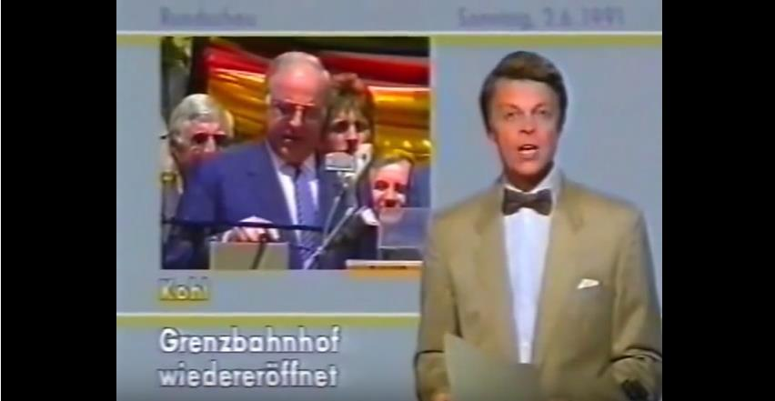 Zdroj/Quelle: YouTube

